**小工具开发的需求**

1. 列出所有的数据表。
2. 选择每个表时，配置不同的界面。（界面建议使用xml来配置）
3. 通过界面操作，插入数据到对应的表格中。
4. 导入导出功能。
5. 适应不同的数据库。

新增：

增加链接原始数据库打开的功能。

打开文件夹，直达文件夹。

实现SVN上传、下载功能。

增加SQL Server的功能。

增加配置路径（前缀不同，后缀相同。）

增加生成常用文本的功能。

重新布置界面。

增加常用表格选择的功能。

2015-09-16

Yr

新增：

增加库，过滤关键字，关键字的话导出SQL脚本时需要加上[]。

2015-09-21

Yr

那个数据库工具，注意查下，好像boolean、memo值处理有点问题  
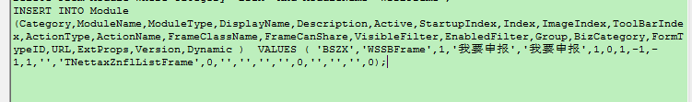

选择表时增加条件的功能。因为SQL语句无法确定表名称。

设置导出，导入默认导出格式。

拖动文本文件打开文件。

2015-09-29

查找所有表所有字段的功能。

2015/10/14

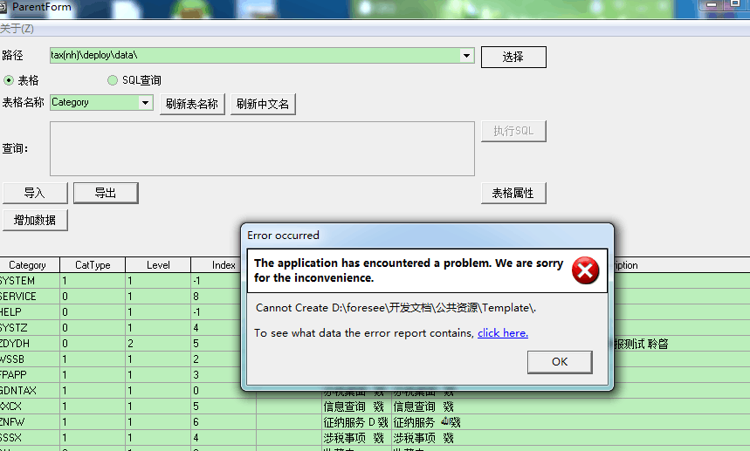

 这个工具好像会存在内存泄露，注意排查下  
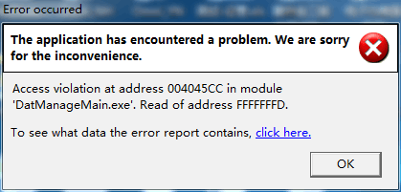

@杨锐 这个路径显示处理也很不理想，可以记录下，有空优化下  
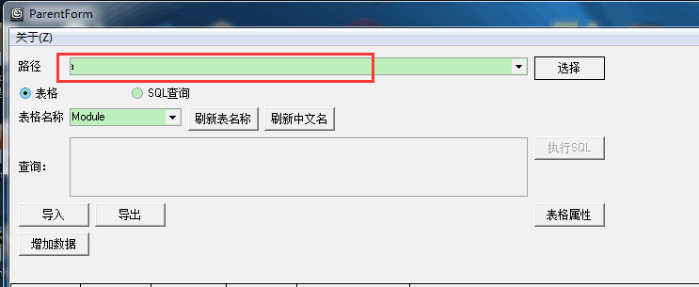

这个地方拉宽点，考虑做成支持模糊查找的，比如输入omni，符合条件的表名列出之类的效果  
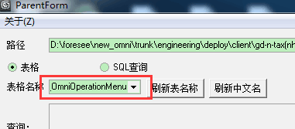

@杨锐 SQL导出功能异常，你可以试试导出Module和Category